Отчёт по лабораторной работе №4

Дисциплина: Имитационное моделирование

Ганина Таисия Сергеевна, НФИбд-01-22

Содержание

# 1 Цель работы

Самостоятельно написать два кода, разработать имитационную модель в пакете NS-2 и построить графики изменения размера окна TCP, изменения длины очереди и средней длины очереди на первом маршрутизаторе (в Xgraph и в GNUPlot).

# 2 Задание

1. Для приведённой схемы разработать имитационную модель в пакете NS-2.
2. Построить график изменения размера окна TCP (в Xgraph и в GNUPlot);
3. Построить график изменения длины очереди и средней длины очереди на первом маршрутизаторе.

# 3 Теоретическое введение

**NS-2** — программный пакет для имитационного моделирования компьютерных сетей с открытым исходным кодом.

Некоторые особенности пакета:

* Модели различных уровней иерархии OSI: модели трафика и уровня приложений (Web, FTP, telnet, constant-bit rate, real audio), транспортные протоколы (unicast: TCP (Reno, Vegas и др.), UDP), маршрутизация и постановка в очередь (Wired routing, ad hoc routing, queueing protocols: RED, drop-tail и др.), физический уровень (wired (point-to-point, LANs), wireless (multiple propagation models), satellite).
* Компоненты пакета: симулятор Ns, аниматор сети Nam, Xgraph (визуализация результатов моделирования ns), препроцессор (генераторы топологии и трафика).
* Для создания файла сценария моделирования NS-2 использует язык Tcl.

С помощью NS-2 можно описать топологию сети, конфигурацию источников и приёмников трафика, параметры соединений (полосу пропускания, задержку, вероятность потерь пакетов) и множество других параметров моделируемой системы.

При моделировании имеется возможность управления параметрами буферов, мониторинга принятых, отправленных и потерянных пакетов, сбора статистики, а также может быть получена информация о динамике трафика, состоянии соединений и объектов сети, а также работе протоколов.

**GNUPlot** — это инструмент для построения графиков, предназначенный для визуализации числовых данных. Он широко применяется в научных исследованиях, инженерных расчётах и анализе сетевых протоколов.

Основные особенности GNUPlot:

* Поддержка двумерных и трёхмерных графиков.
* Гибкая настройка осей, подписей, легенды и стиля отображения.
* Возможность работы с различными форматами данных.
* Автоматизация через скрипты.
* Экспорт в различные форматы (PNG, SVG, PDF и др.).

GNUPlot принимает данные в виде текстовых файлов или команд, вводимых в интерактивном режиме. Данные представляются в виде колонок, где каждая строка содержит числовые значения, используемые для построения графиков.

Основной механизм построения графиков заключается в использовании команды plot (для двумерных графиков) и splot (для трёхмерных графиков), где указываются источники данных и параметры их отображения.

# 4 Выполнение лабораторной работы

В задании лабораторной работы описана такая модель:

* сеть состоит из *N* TCP-источников, *N* TCP-приёмников, двух маршрутизаторов R1 и R2 между источниками и приёмниками (*N* — не менее 20);
* между TCP-источниками и первым маршрутизатором установлены дуплексные соединения с пропускной способностью 100 Мбит/с и задержкой 20 мс очередью типа DropTail;
* между TCP-приёмниками и вторым маршрутизатором установлены дуплексные соединения с пропускной способностью 100 Мбит/с и задержкой 20 мс очередью типа DropTail;
* между маршрутизаторами установлено симплексное соединение (R1–R2) с пропускной способностью 20 Мбит/с и задержкой 15 мс очередью типа RED, размером буфера 300 пакетов; в обратную сторону — симплексное соединение (R2–R1) с пропускной способностью 15 Мбит/с и задержкой 20 мс очередью типа DropTail;
* данные передаются по протоколу FTP поверх TCPReno;
* параметры алгоритма RED: $q_{min}$ = 75, $q_{max}$ = 150, $q_{w}$ = 0, 002, $p_{max}$ = 0.1;
* максимальный размер TCP-окна 32; размер передаваемого пакета 500 байт; время моделирования — не менее 20 единиц модельного времени.

Я выбрала *N* равное 30, так как мне было важно, чтобы моя модель хорошо читалась, и все источники и приемники можно было бы расположить так, чтобы они не закрывали друг друга. То есть 30 клиентов скачивают файлы с 30 серверов через маршрутизаторы. Используется TCP Reno.

Для начала разработаем имитационную модель в пакете NS-2 и получим вот такой результат (рис. 1, 2). Код написан в файле с расширением .tcl, запущен командой ns exercise1.tcl.

Данные о моделировании записываются в файлы out.nam (для визуализации в nam) и out.tr (для трассировки событий). Процедура finish обрабатывает данные, удаляет временные файлы, запускает xgraph для построения графиков и nam для анимации, затем завершает симуляцию.

Также у нас будут созданы следующие файлы:

* WindowVsTimeRenoOne - содержит размер TCP-окна (в зависимости от времени) на линке первого источника.
* WindowVsTimeRenoAll - содержит размер TCP-окна (в зависимости от времени) для всех соединений.
* qm.out - записывает данные мониторинга очереди между маршрутизаторами каждые 0.1 секунды.
* all.q – записывает данные о заполненности RED-очереди.
* temp.q – содержит данные о текущей длине очереди (из all.q).
* temp.a – содержит данные о средней длине очереди (из all.q).

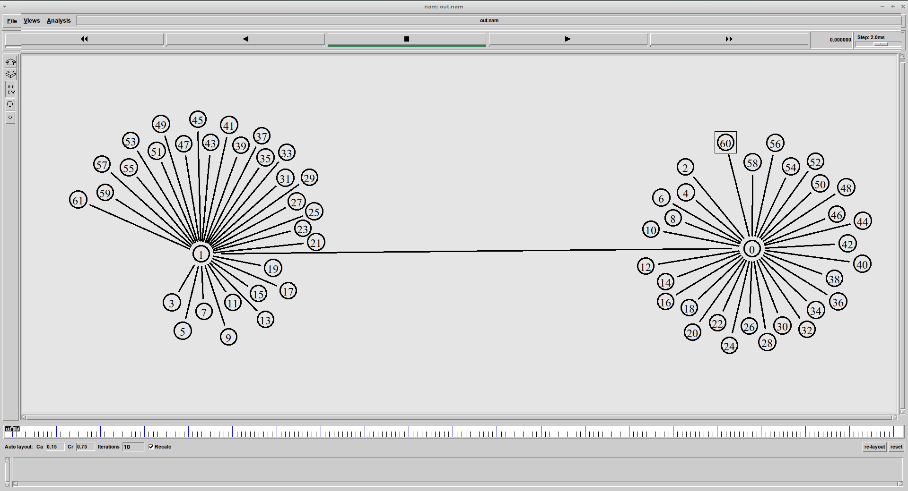

Figure 1: Первый вариант моделируемой сети при N=30

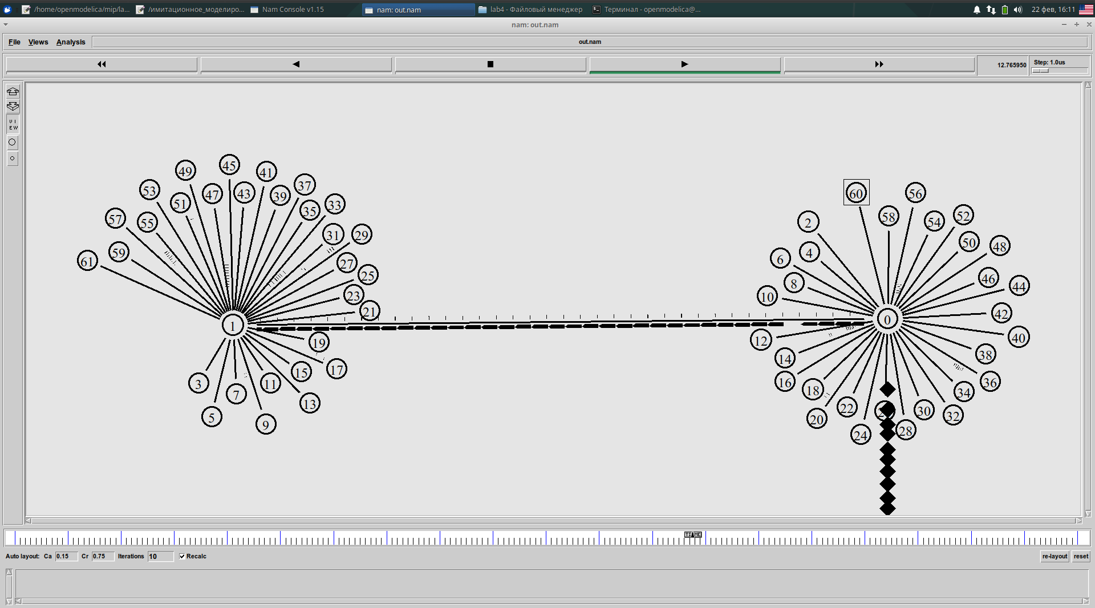

Figure 2: Первый вариант моделируемой сети при N=30, симуляция

После этого я решила сделать модель чуть более похожей на ту, что у нас приведена в качестве примера и сделала маршрутизаторы красными и квадратными (рис. 3).

Код, отвечающий за смену цвета и формы маршрутизаторов:

# изменение формы и цвета маршрутизаторов  
$r1 shape square  
$r1 color red  
$r2 shape square  
$r2 color red

Код, отвечающий за смену цвета пакетов:

# Назначаем цвет пакетов TCP (синий)  
$ns color 1 Blue  
<...>  
# Присваиваем идентификатор потока   
# (fid) для цветового обозначения  
$ns at 0.0 "$tcp($i) set fid_ 1"

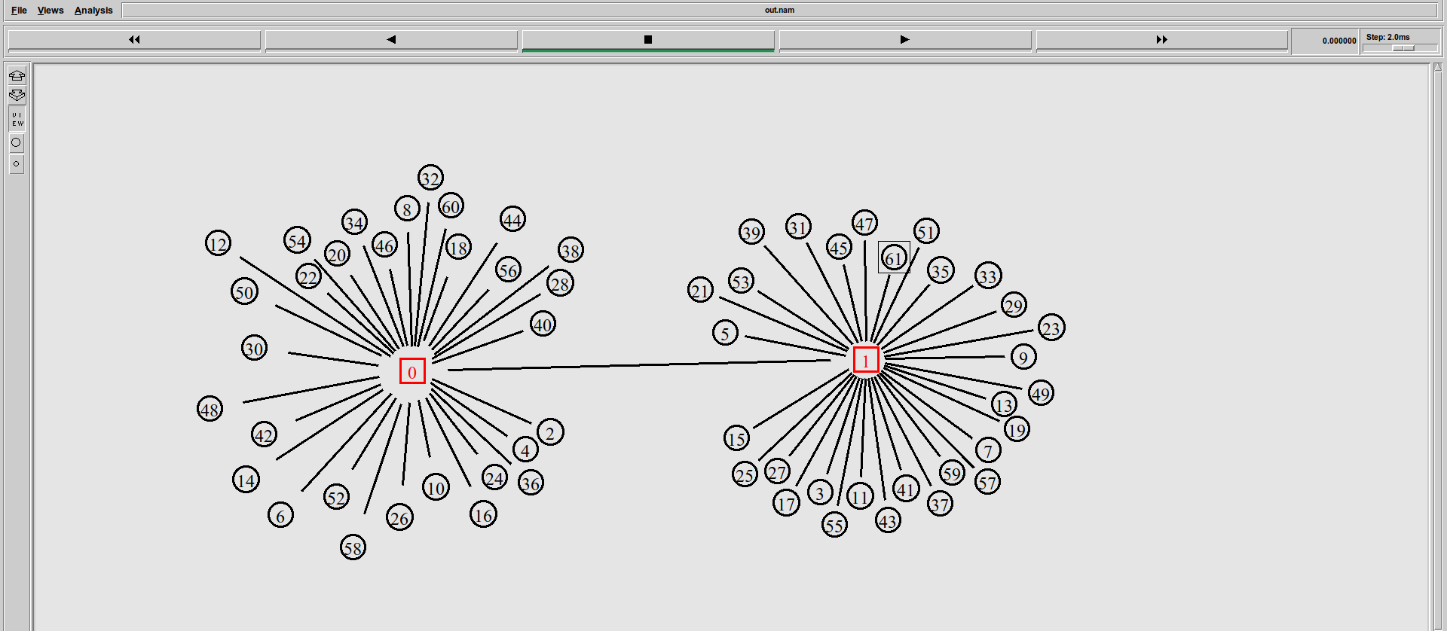

Figure 3: Схема моделируемой сети при N=30 с изменением цвета и формы маршрутизаторов

После запуска симуляции, модель выглядит так (рис. 4)

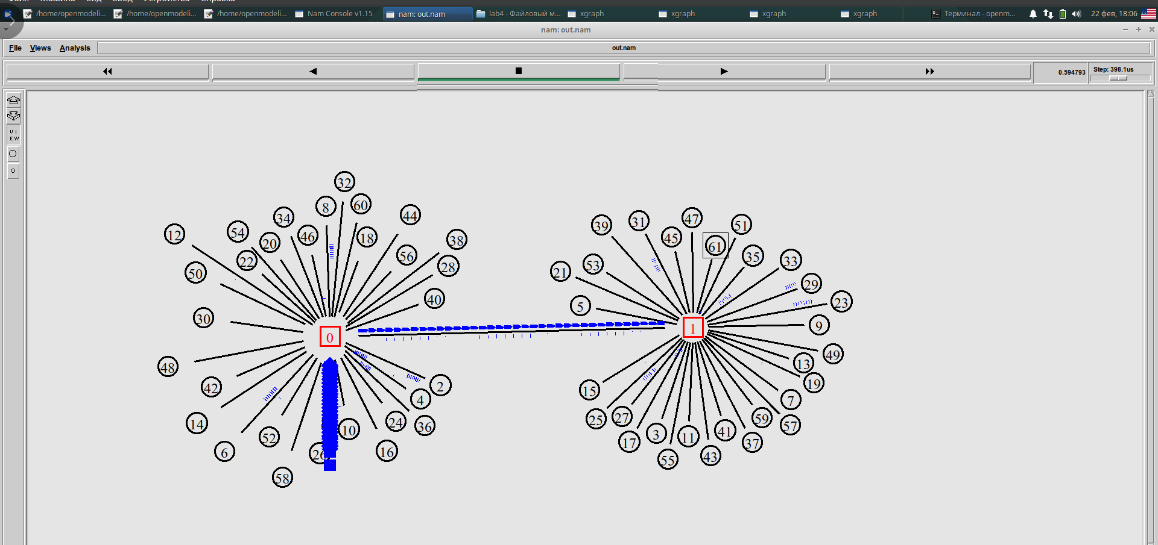

Figure 4: Схема моделируемой сети при N=30 при запущенной симуляции (синие пакеты)

Здесь мы видим, что некоторые пакеты теряются. У нас указано, что соединение R1-R2 имеет пропускную способность 20 Мбит/с и использует очередь RED с ограниченным размером буфера (300 пакетов). Если количество TCP-источников достаточно велико (в моем случае их 30), то общая скорость входящего трафика от TCP-источников может превысить пропускную способность этого соединения. Это приводит к переполнению очереди RED, и RED начинает отбрасывать пакеты, чтобы избежать полной перегрузки.

Также я получила следующие графики (построены при помощи xgraph):

* График изменения TCP-окна на линке 1-го источника (рис. 5)
* График изменения TCP-окна на всех источниках (рис. 6).
* График Изменения размера средней длины очереди на линке (R1–R2) при N=30, $q_{min}$ = 75, $q_{max}$ = 150 (рис. 7).
* График изменения размера длины очереди в зависимости от времени на линке (R1-R2) при N=30, $q_{min}$ = 75, $q_{max}$ = 150 (рис. 8).

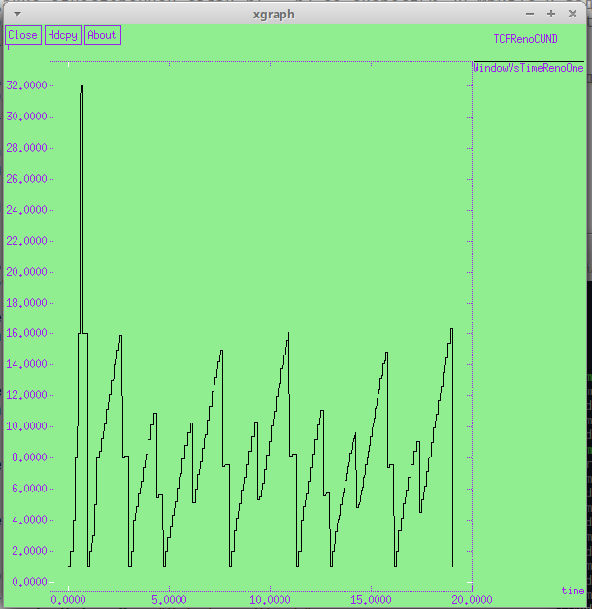

Figure 5: График изменения TCP-окна на линке 1-го источника

График пилообразный. Размер окна линейно увеличивается, затем резко уменьшается при обнаружении потери пакета (обычно из-за перегрузки сети), и цикл повторяется. Максимальный размер окна достигает 32 в самом начале, после же максимально поднимается примерно до 16, что меньше максимального размера TCP-окна 32, указанного в конфигурации сети.

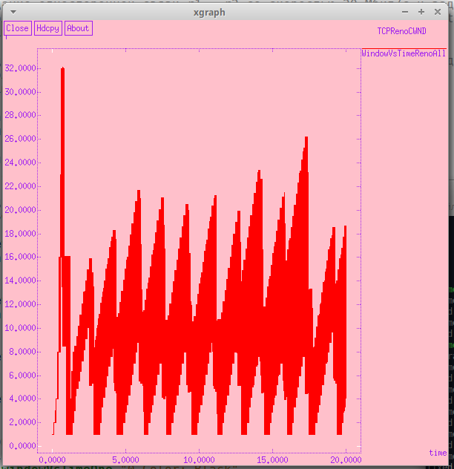

Figure 6: График изменения TCP-окна на всех источниках

Амплитуда колебаний больше, чем у одного источника, я думаю, это потому, что график отражает общее изменение размера окна всех 30 источников. Этот график выглядит “заполненным” внутри цветом.

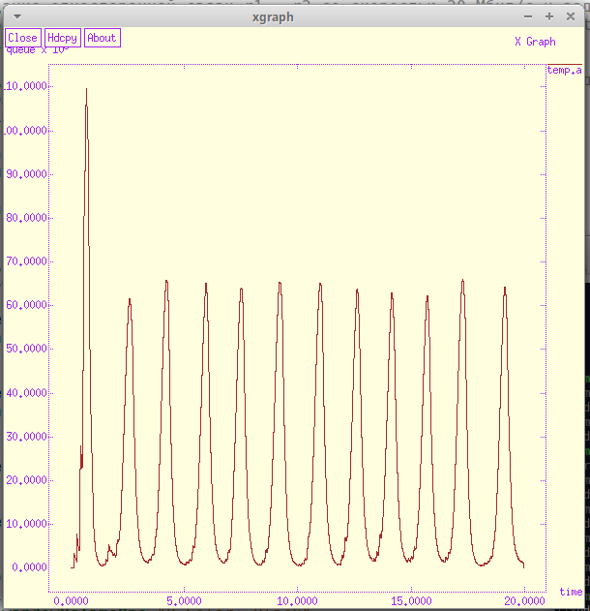

Figure 7: График изменения размера средней длины очереди на линке (R1–R2) при N=30, $q_{min}$ = 75, $q_{max}$ = 150

На графике видны периодические пики средней длины очереди, достигающие значений около 110000 пакетов. Длина очереди увеличивается, а затем резко уменьшается. Это связано с тем, как RED управляет очередью. Когда очередь приближается к порогу максимального размера, RED начинает активно отбрасывать пакеты, чтобы предотвратить переполнение. Периодичность пиков соответствует периодичности “падений” размера окна TCP, что подтверждает связь между перегрузкой на линке R1-R2 и потерями пакетов.

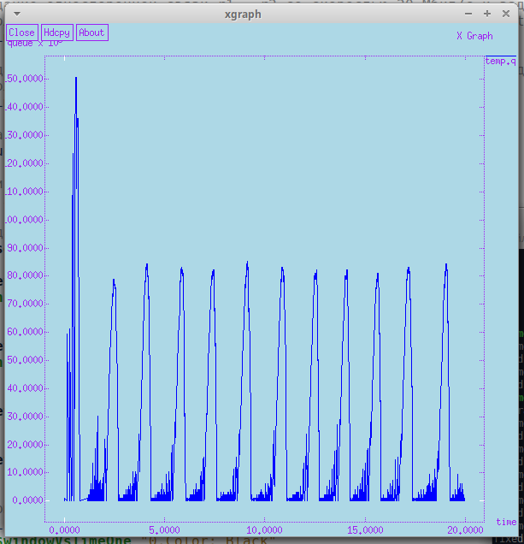

Figure 8: График изменения размера длины очереди в зависимости от времени на линке (R1-R2) при N=30, $q_{min}$ = 75, $q_{max}$ = 150

По сравнению со средней длиной очереди, этот график более “шумный”. Когда длина очереди достигает высоких значений, RED начинает отбрасывать пакеты, что приводит к резкому снижению длины очереди.

**Код полностью (листинг 1):**

# создание объекта Simulator  
set ns [new Simulator]  
  
# открытие файла out.nam для записи данных о моделировании,  
# этот файл будет использоваться   
# визуализатором nam для анимации процесса  
set nf [open out.nam w]  
  
# указываем, что все результаты   
# моделирования будут записываться в nf (out.nam)  
$ns namtrace-all $nf  
  
# открытие файла out.tr для трассировки событий  
# в этом файле будут фиксироваться все сетевые события  
set f [open out.tr w]  
  
# указываем, что все трассируемые   
# события будут записываться в f (out.tr)  
$ns trace-all $f  
  
# установка параметров TCP-агента:  
# максимальный размер окна TCP равен 32  
Agent/TCP set window_ 32  
  
# размер пакетов TCP установлен в 500 байт  
Agent/TCP set pktSize_ 500  
  
# процедура finish вызывается в конце моделирования  
proc finish {} {  
 global tchan_  
  
 # блок кода AWK для обработки выходных данных  
 # awk используется для извлечения данных из all.q   
 # и сохранения их в temp.q и temp.a  
 set awkCode {  
 {  
 # если первая колонка содержит   
 # "Q" и строка имеет больше двух полей  
 if ($1 == "Q" && NF>2) {  
 # записываем второе и третье поле в temp.q  
 print $2, $3 >> "temp.q";  
 set end $2  
 }  
 # если первая колонка содержит   
 # "a" и строка имеет больше двух полей  
 else if ($1 == "a" && NF>2)  
 # записываем второе и третье поле в temp.a  
 print $2, $3 >> "temp.a";  
 }  
 }  
  
 # удаляем временные файлы  
 exec rm -f temp.q temp.a  
  
 # создаем пустые файлы temp.q и temp.a  
 exec touch temp.a temp.q  
  
 # открываем temp.q, записываем в него цвет для графика  
 set f [open temp.q w]  
 puts $f "0.Color: Blue"  
 close $f  
  
 # открываем temp.a, записываем в него цвет для графика  
 set f [open temp.a w]  
 puts $f "0.Color: Brown"  
 close $f  
  
 # выполняем AWK-скрипт для обработки данных  
 exec awk $awkCode all.q  
  
 after 1000  
 # запуск xgraph для отображения графиков TCP-окна и очереди  
 exec xgraph -fg purple -bg lightgreen -bb -tk -x time   
 -t "TCPRenoCWND" WindowVsTimeRenoOne &  
 exec xgraph -fg purple -bg pink -bb -tk -x time   
 -t "TCPRenoCWND" WindowVsTimeRenoAll &  
 exec xgraph -fg purple -bg lightblue -bb -tk -x time   
 -y queue temp.q &  
 exec xgraph -fg purple -bg lightyellow -bb -tk -x time   
 -y queue temp.a &  
  
 # запуск nam для визуализации сети  
 exec nam out.nam &  
  
 # завершение программы  
 exit 0  
}  
  
# процедура для записи данных о размере окна TCP в файл  
proc plotWindow {tcpSource file} {  
 global ns  
 set time 0.01 ;# интервал времени между измерениями  
 set now [$ns now] ;# текущее время моделирования  
 set cwnd [$tcpSource set cwnd_] ;# текущее значение TCP-окна  
  
 # записываем текущее время и размер окна в файл  
 puts $file "$now $cwnd"  
  
 # планируем следующий вызов этой процедуры через 0.01 секунды  
 $ns at [expr $now+$time] "plotWindow $tcpSource $file"  
}  
  
  
# создание двух узлов r1 и r2  
set r1 [$ns node]  
set r2 [$ns node]  
  
# изменение формы и цвета маршрутизаторов  
$r1 shape square  
$r1 color red  
$r2 shape square  
$r2 color red  
  
# создание связи r1-r2 с пропускной   
# способностью 20 Мбит/с и задержкой 15 мс,  
# используется очередь типа RED  
$ns simplex-link $r1 $r2 20Mb 15ms RED  
  
# создание связи r2-r1 со пропускной   
# способностью 15 Мбит/с и задержкой 20 мс,  
# с очередью DropTail  
$ns simplex-link $r2 $r1 15Mb 20ms DropTail  
  
# установка лимита очереди между r1 и r2 (300 пакетов)  
$ns queue-limit $r1 $r2 300  
  
  
# N клиентов загружают файлы с N   
# серверов через маршрутизаторы r1 и r2  
# количество пар клиентов и серверов TCP  
set N 30  
  
# Назначаем цвет пакетов TCP (синий)  
$ns color 1 Blue  
  
# создание N TCP-соединений  
for {set i 0} {$i < $N} {incr i} {  
 # создаем узел-клиент n1(i) и соединяем его с r1  
 set n1($i) [$ns node]  
 $ns duplex-link $n1($i) $r1 100Mb 20ms DropTail  
  
 # создаем узел-сервер n2(i) и соединяем его с r2  
 set n2($i) [$ns node]  
 $ns duplex-link $n2($i) $r2 100Mb 20ms DropTail  
  
 # создаем TCP-соединение между   
 # n1(i) и n2(i), используя TCP Reno  
 set tcp($i) [$ns create-connection   
 TCP/Reno $n1($i) TCPSink $n2($i) $i]  
  
 # Присваиваем идентификатор потока   
 #(fid) для цветового обозначения  
 $ns at 0.0 "$tcp($i) set fid_ 1"  
  
 # привязываем FTP-источник к TCP-соединению  
 set ftp($i) [$tcp($i) attach-source FTP]  
}  
  
  
# открываем файлы для записи данных о размере окна TCP  
set windowVsTimeOne [open WindowVsTimeRenoOne w]  
puts $windowVsTimeOne "0.Color: Black"  
  
set windowVsTimeAll [open WindowVsTimeRenoAll w]  
puts $windowVsTimeAll "0.Color: Red"  
  
# мониторинг очереди в r1-r2 с интервалом 0.1 секунды  
set qmon [$ns monitor-queue $r1 $r2 [open qm.out w] 0.1]  
  
# установка времени выборки данных о состоянии очереди  
[$ns link $r1 $r2] queue-sample-timeout  
  
# получаем объект RED-очереди между r1 и r2  
set redq [[$ns link $r1 $r2] queue]  
  
# настройка параметров RED-очереди:  
# порог минимального заполнения - 75 пакетов  
$redq set thresh_ 75  
  
# порог максимального заполнения - 150 пакетов  
$redq set maxthresh_ 150  
  
# вес средней очереди  
$redq set q_weight_ 0.002  
  
# параметр, определяющий вероятность отбрасывания пакетов  
$redq set linterm_ 10  
  
# открываем файл all.q для записи данных о заполненности очереди  
set tchan_ [open all.q w]  
  
# включаем трассировку текущей длины очереди  
$redq trace curq_  
  
# включаем трассировку среднего размера очереди  
$redq trace ave_  
  
# привязываем файл all.q к объекту очереди, чтобы записывать данные  
$redq attach $tchan_  
  
# запуск всех FTP-серверов и мониторинг окон TCP  
for {set i 0} {$i < $N} {incr i} {  
# запускаем FTP-трафик через TCP-соединение $tcp($i)  
 $ns at 0.0 "$ftp($i) start"  
# запуск мониторинга окна TCP для всех соединений  
 $ns at 0.0 "plotWindow $tcp($i) $windowVsTimeAll"  
}  
  
# запуск мониторинга окна TCP для первого TCP-соединения отдельно  
$ns at 0.0 "plotWindow $tcp(1) $windowVsTimeOne"  
  
# планируем завершение моделирования через 20 секунд  
$ns at 20.0 "finish"  
  
# запускаем симуляцию  
$ns run

1. Далее я выполнила построение графиков в GNUPlot при помощи вот такого скрипта:

#!/usr/bin/gnuplot -persist  
  
# Устанавливаем кодировку UTF-8 для поддержки русских символов  
set encoding utf8  
  
# Устанавливаем терминал вывода PNG с поддержкой прозрачности (cairo)  
# Задаём шрифт Arial размером 9  
set term pngcairo font "Arial,9" enhanced  
  
# == График 1: Окно TCP 1-го источника ==  
  
# Определяем выходной файл для графика  
set output 'window_1.png'  
  
# Задаём заголовок графика  
set title "Изменение размера окна TCP 1-го источника при N=30"  
  
# Подписи осей координат  
set xlabel "Время, t [сек]"  
set ylabel "Размер окна CWND [сегменты]"  
  
# Устанавливаем стиль сетки  
set grid  
  
# Задаём цвета графика:   
# линии — brown, фон — светло-жёлтый  
set style line 1 lc rgb "brown" lt 1 lw 2 pt 7  
set object 1 rectangle from screen 0,0 to screen   
1,1 behind fillcolor rgb "#FFFFCC" fillstyle solid  
  
# Построение графика, используя 1-й и   
# 2-й столбцы файла WindowVsTimeRenoOne  
plot "WindowVsTimeRenoOne" using 1:2   
with lines ls 1 title "Размер окна TCP"  
  
# == График 2: Окно TCP всех источников ==  
  
# Определяем выходной файл для графика  
set output 'window_all.png'  
  
# Задаём заголовок графика  
set title "Изменение размера окна TCP на всех N источниках при N=30"  
  
# Подписи осей координат  
set xlabel "Время, t [сек]"  
set ylabel "Размер окна CWND [сегменты]"  
  
# Построение графика  
set object 2 rectangle from screen 0,0 to screen   
1,1 behind fillcolor rgb "pink" fillstyle solid  
set style line 2 lc rgb "#FF0000" lt 1 lw 1 pt 7  
  
plot "WindowVsTimeRenoAll"   
using 1:2 with lines ls 2 title "Размер окна TCP"  
  
# == График 3: Длина очереди ==  
  
# Определяем выходной файл для графика  
set output 'queue.png'  
  
# Заголовок графика  
set title "Изменение длины очереди на линке (R1–R2)"  
  
# Подписи осей  
set xlabel "Время, t [сек]"  
set ylabel "Текущая длина очереди [пакеты]"  
  
# Фон — светло-зеленый  
set object 3 rectangle from screen 0,0 to screen   
1,1 behind fillcolor rgb "#90EE90" fillstyle solid  
set style line 3 lc rgb "#008000" lt 1 lw 1 pt 7  
  
# Построение графика, используя 1-й и 2-й столбцы файла temp.q  
plot "temp.q" using 1:2 with   
lines ls 3 title "Текущая длина очереди"  
  
# == График 4: Средняя длина очереди ==  
  
# Определяем выходной файл  
set output 'average_queue.png'  
  
# Заголовок графика  
set title "Изменение средней длины очереди на линке (R1–R2)"  
  
# Подписи осей  
set xlabel "Время, t [сек]"  
set ylabel "Средняя длина очереди [пакеты]"  
  
# Фон — светло-голубой  
set object 4 rectangle from screen 0,0 to screen   
1,1 behind fillcolor rgb "#ADD8E6" fillstyle solid  
set style line 4 lc rgb "#800080" lt 1 lw 2 pt 7  
  
# Построение графика, используя 1-й и 2-й столбцы файла temp.a  
plot "temp.a" using 1:2 with   
lines ls 4 title "Средняя длина очереди"

Результатом стали 4 графика, идентичные полученным ранее:

* График изменения TCP-окна на линке 1-го источника (рис. 9)
* График изменения TCP-окна на всех источниках (рис. 10).
* График Изменения размера средней длины очереди на линке (R1–R2) при N=30, $q_{min}$ = 75, $q_{max}$ = 150 (рис. 11).
* График изменения размера длины очереди в зависимости от времени на линке (R1-R2) при N=30, $q_{min}$ = 75, $q_{max}$ = 150 (рис. 12).

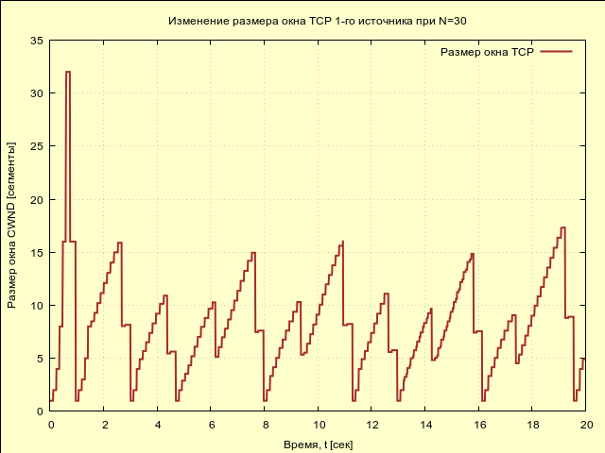

Figure 9: GNUPlot. График изменения TCP-окна на линке 1-го источника

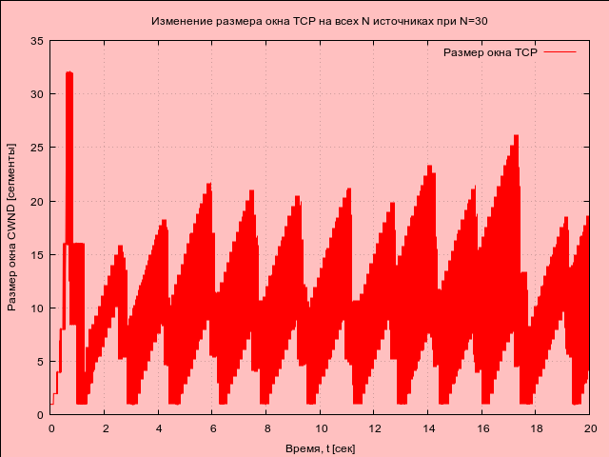

Figure 10: GNUPlot. График изменения TCP-окна на всех источниках

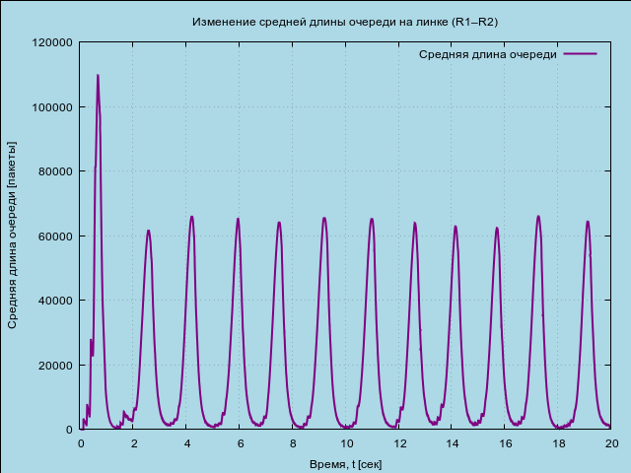

Figure 11: GNUPlot. График изменения размера средней длины очереди на линке (R1–R2) при N=30, $q_{min}$ = 75, $q_{max}$ = 150

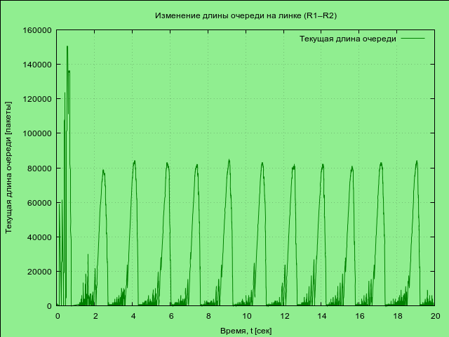

Figure 12: GNUPlot. График изменения размера длины очереди в зависимости от времени на линке (R1-R2) при N=30, $q_{min}$ = 75, $q_{max}$ = 150

# 5 Выводы

В ходе работы была смоделирована передача данных по TCP, исследовано изменение размера окна и заполняемость очереди. Полученные графики в xgraph и GNUPlot позволили проанализировать динамику управления перегрузками и эффективности передачи.

# Список литературы

[Задание для лабораторной работы №4](https://esystem.rudn.ru/mod/resource/view.php?id=1223339)